Face au Covid-19, ces citadins qui font le choix de la campagne

Source : https://www.lesechos.fr/weekend/perso/face-au-covid-19-ces-citadins-qui-font-le-choix-de-la-campagne-1256218

On les appelle parfois les « néoruraux », ces cadres - de plus en plus nombreux - qui, lassés des grandes villes, « émigrent » à la campagne. Un exode urbain qui n'est pas uniquement synonyme de retour à la terre. Le confinement et le télétravail rebattent les cartes et les envies.

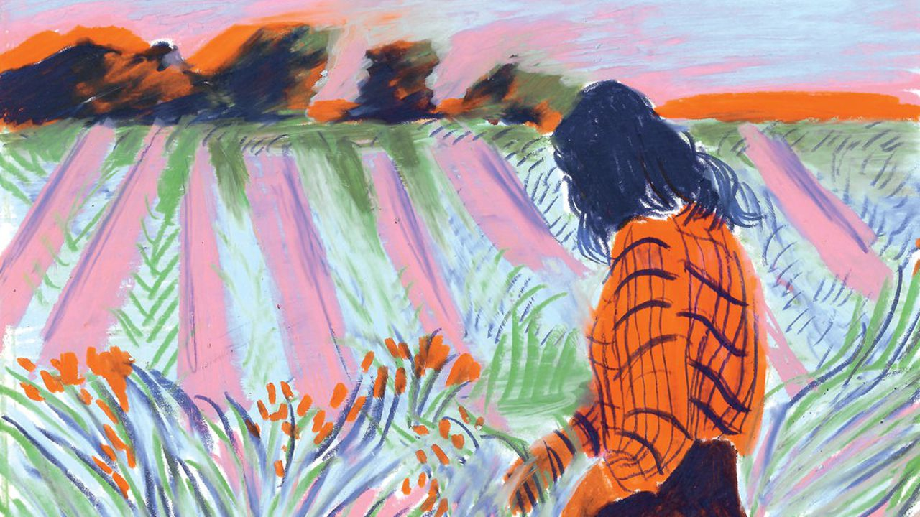
« Je m'installe à la campagne »
©Beya Rebaï pour les Echos Week-End

Par
Jessica Berthereau
Publié le 16 oct. 2020 à 9:46

C'est une journée radieuse de septembre, avec une luminosité exceptionnelle. Dès que l'on quitte l'A7 et que l'on s'engage sur la départementale en direction de Saillans, on aperçoit un majestueux massif se détacher sur l'horizon. Au fur et à mesure que l'on s'approche, la perspective change, l'imagination se déploie et la montagne semble prendre une forme animale. C'est le massif des Trois Becs, qui surplombe Saillans. Ludovic Simon, lui, a la chance de pouvoir en contempler les sommets tous les jours ou presque depuis la fenêtre de son salon. « Je ne m'en lasse pas », assure-t-il. Une tasse de thé fumante entre les mains, cet ex-entrepreneur, coach en recherche d'emploi et reconversion professionnelle, raconte pourquoi lui et sa famille ont quitté Nantes il y a un an pour venir s'installer dans ce petit coin de la Drôme. « On avait envie de se rapprocher de la nature, d'avoir un mode de vie plus sobre et moins centré sur la consommation, et d'être avec des gens partageant les mêmes valeurs. »

Et au milieu coule la rivière
Après avoir exploré la piste d'un habitat participatif dans les environs de Nantes, Ludovic, sa compagne et leurs deux filles ont eu un « coup de cœur » pour la vallée de la Drôme. « Nous avons trouvé ici tous les ingrédients que nous recherchions dans l'habitat participatif : un super endroit de nature, une communauté qui correspond à nos valeurs, une école Montessori en pleine campagne pour nos filles… Leur cour de récréation, c'est trois hectares de forêt ! » A leur arrivée, ils achètent une petite maison du XVIIe siècle au cœur du village, deux fois plus petite que leur ancien logement à Nantes, et sans jardin. « Le jardin est à 250 mètres de chez nous, sur les bords de la Drôme », corrige Ludovic. Quand nous nous y rendons, il est bientôt 17 heures et le petit parc arboré situé à l'entrée du village se remplit d'enfants et de parents qui viennent faire trempette. « Pouvoir se baigner tous les soirs dans la rivière quand il fait chaud, c'est magique. Un petit parfum de vacances au quotidien. »

Le Covid-19, un révélateur
Quitter la ville pour la campagne, beaucoup en rêvent. Si plus de la moitié des Français aspirent ainsi à aller « vivre ailleurs », cette envie est bien plus marquée chez ceux qui vivent dans un cadre très urbain (72 %, et même 78 % pour les habitants de l'agglomération parisienne) que chez les habitants des communes isolées, selon une enquête menée par l'ObSoCo (1). Cette tendance n'est pas nouvelle et semble avoir été accentuée par la crise du coronavirus. « Le Covid-19 est venu révéler une nouvelle facette des défauts de la concentration en ville », analyse Vincent Grimault, auteur de « La Renaissance des campagnes » (Seuil, 2020). Envolée des prix immobiliers, épisodes caniculaires à répétition, hausse des conflits sociaux, pollution de l'air, hyperdensité sont autant d'inconvénients propres aux grandes villes. « La concentration est aussi ce qui fait leurs avantages, puisque les villes concentrent les emplois, les loisirs, la culture… Mais elles sont maintenant rattrapées par leurs défauts », juge Vincent Grimault.

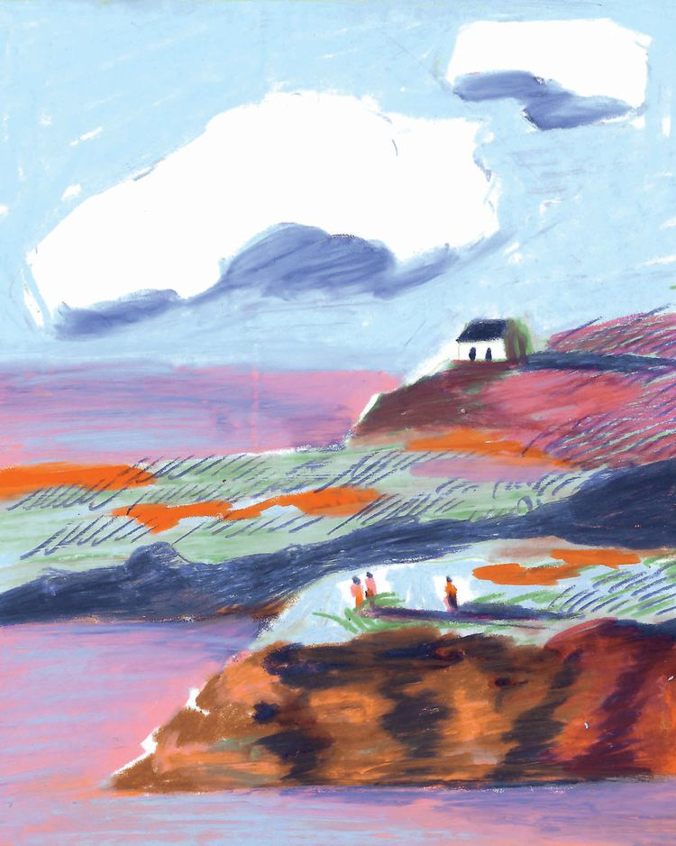
« Je m'installe à la campagne »
©Beya Rebaï pour les Echos Week-End
Sur un coup de tête
Pour Elisa Gallois, consultante en communication, l'envie de quitter la capitale a bel et bien été décuplée par la crise du coronavirus. « On a vécu un confinement à cinq dans un appartement de 60 mètres carrés donc quand notre agent immobilier nous a appelés un dimanche soir de juillet pour nous proposer une maison à louer sur la côte basque, on l'a prise immédiatement, sans même l'avoir visitée ni vue en photo », se souvient-elle. Les recherches des mois précédents s'étaient révélées infructueuses, notamment en raison du peu de biens disponibles à la location non saisonnière dans cette région, à tel point qu'ils avaient renoncé à déménager pour cette année scolaire. « On a eu un sacré coup de bol ! Bon, du coup, il a tout fallu gérer en quinze jours ou presque, pour boucler les démarches administratives avant la coupure d'août… Mais on a réussi et on est là ! »

Une petite ville, un petit village
Quand nous échangeons, Elisa et ses proches sont arrivés depuis neuf jours seulement et baignent en pleine « lune de miel », émerveillés de pouvoir passer leurs fins d'après-midi sur la plage. « Nous vivons entre Biarritz et Bayonne, dans un coin où il n'y a pas grand-chose, à 20 minutes à pied de l'océan et à 5 minutes en voiture de zones urbaines. C'est parfait car nous voulions être excentrés mais pas isolés. » Sortir des grands centres urbains sans pour autant en être totalement déconnecté est un schéma qui séduit de plus en plus. L'enquête de l'ObSoCo montre ainsi que le lieu de vie idéal pour plus d'un tiers des Français est une petite ville ou un village se situant à proximité d'une grande ville. « Cela permet de concilier les aspirations à une meilleure qualité de vie et à une plus grande proximité avec la nature avec le besoin d'être proche des commerces et des services », souligne Guénaëlle Gault, directrice générale de l'ObSoCo.

Plantes aromatiques
Cela invite, selon elle, à relativiser le « mythe » des néoruraux. « On voit finalement peu de Parisiens qui vont s'installer au fin fond de la Creuse. Le plus souvent, on descend d'un cran dans la densité : de la grande ville à la ville moyenne, de la ville moyenne au village… Mais il est certain que l'hyperurbain, tout comme l'hypermarché et l'hyperconsommation, ne correspond plus du tout aux attentes », détaille Guénaëlle Gault. Les néoruraux d'aujourd'hui ne sont pas ceux d'hier. Et heureusement, estime Claire Desmares-Poirrier, qui a fait le grand saut il y a bientôt dix ans. « Prendre le chemin de l'exode urbain, ce n'est pas nécessairement partir élever des chèvres dans le Larzac », affirme cette agricultrice qui gère avec son conjoint une exploitation de plantes aromatiques en Bretagne, L'Amante verte. « Il est tout à fait possible de s'installer à la campagne sans devenir paysan. »

Un manifeste pro-campagne
Depuis le petit observatoire que constitue le café-librairie installé sur sa ferme, Claire voit les profils des candidats à une nouvelle vie au « vert » évoluer fortement.« Il y a sept ou huit ans, on recevait principalement des gens militants, des écolos convaincus. Aujourd'hui, je vois passer plein de personnes qui n'ont pas ce profil, à l'image de ce couple de banquiers venu cet été, qui faisait de l'optimisation fiscale dans de grandes banques d'affaires à Genève », raconte-t-elle. Elle se réjouit de cette grande diversité de la « néoruralité », qui l'a inspirée pour écrire un manifeste en faveur des campagnes, destiné à encourager tous les aspirants à une vie dans les territoires ruraux (2). « Mon but est de donner confiance, de rassurer et de montrer à ceux qui ont senti germer la graine que quitter la ville est possible », affirme-t-elle.
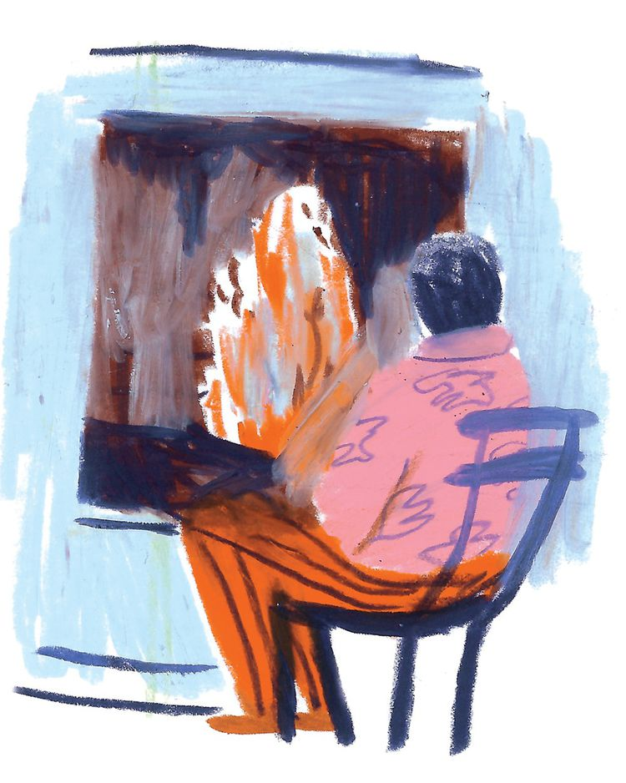
« Je m'installe à la campagne »
©Beya Rebaï pour les Echos Week-End

Les freins peuvent être nombreux, en premier lieu desquels l'emploi. En la matière, le télétravail, expérimenté à très grande échelle pendant le confinement, pourrait changer la donne. « Il faut être prudent, ne pas s'imaginer que du jour au lendemain des milliers de télétravailleurs vont fuir Paris pour s'installer à la campagne. Mais le télétravail pourrait changer considérablement la problématique de l'emploi du conjoint », estime Vincent Grimault. C'est exactement ce qui s'est passé pour Elisa. Exerçant en indépendante, elle pouvait quitter Paris sans problème mais ce n'était pas le cas de son conjoint salarié. « Les grèves successives puis le confinement ont fait évoluer les mentalités extrêmement vite. Les patrons de mon compagnon sont devenus beaucoup plus souples sur le sujet et ont accepté qu'il bosse à distance la plupart du temps et ne vienne à Paris que quelques jours par mois », témoigne-t-elle.

Vive le télétravail
Marie Courroy, créatrice de la marque Modetrotter, s'est aussi convertie au télétravail pendant le confinement. Depuis son emménagement fin décembre dernier dans un village de 650 âmes au carrefour des Yvelines, de l'Eure et de l'Eure-et-Loir, elle s'efforçait de se rendre dans ses bureaux parisiens tous les jours, malgré les « galères de train ». « Le confinement a prouvé qu'on pouvait très bien travailler à distance et je ne vais maintenant à Paris que deux ou trois jours par semaine », indique-t-elle. De quoi profiter davantage des atouts de la campagne. En quittant la capitale, Marie recherchait avant tout de l'espace et une vie plus douce. Mission accomplie, avec une maison de 130 mètres carrés et un grand jardin. « Ma cuisine fait presque la taille de mon ancien appart parisien ! A Paris, je sortais tout le temps, je ne prenais jamais le temps de me faire à manger. Maintenant, c'est l'inverse… En fait, ici on prend le temps de tout. »
Il y a évidemment quelques inconvénients à la vie à la campagne. « Il n'y a pas de petit supermarché ouvert jusqu'à 22 heures en bas de chez soi, il faut prendre la voiture pour aller faire ses courses et planifier pour la semaine. Mais aller au ravitaillement à plusieurs kilomètres ne me dérange pas, j'étais consciente de cette contrainte en déménageant ici. En plus, j'adore faire la tournée des petits producteurs », témoigne Marie. La dépendance à la voiture des habitants des zones rurales est souvent pointée du doigt, à tort car il est tout à fait possible de trouver des alternatives (covoiturage, mutualisation de véhicules, vélo à assistance électrique…), rassure Claire Desmares-Poirrier dans son livre. Elisa, « en bonne ancienne Parisienne », continue par exemple de faire énormément de choses en marchant, au grand étonnement des locaux. « Je vais à la plage à pied avec mes enfants et cela leur paraît dingue ! »

Le cadre de vie d'abord
Plus de 8 cadres parisiens sur 10 souhaitent quitter la capitale, montre une étude de Cadremploi publiée en août. « Pour la huitième année consécutive, on note une réelle insatisfaction des cadres à vivre et à travailler à Paris, commente Elodie Franco Da Cruz, responsable des études pour Cadremploi. La grande différence par rapport aux éditions précédentes, c'est qu'ils sont beaucoup plus nombreux à envisager des allers-retours à Paris. » La période de confinement a donc à la fois renforcé l'envie de quitter Paris et ouvert le champ des possibles en matière d'organisation du travail, avec le développement du télétravail. Les principales motivations à la mobilité régionale sont la recherche d'un meilleur cadre de vie (89 %), l'équilibre vie professionnelle-vie personnelle (67 %) et le climat (57 %). Les cadres parisiens sont 15 % à souhaiter déménager à la campagne et 13 % dans une petite ville, des chiffres qui montent à respectivement 36 % et 29 % pour l'ensemble des cadres français.

Un brin de nostalgie
Ludovic, lui, ne nie pas une « toute petite nostalgie de Nantes », et notamment de l'animation propre au centre-ville. « L'été, on a cette vie de village mais l'hiver, beaucoup moins », dit-il. « L'offre culturelle est évidemment moins diversifiée. Pour autant, je n'ai jamais fait autant de musique qu'ici, s'étonne-t-il, tournant les yeux vers le coin de son salon où s'entassent de nombreux instruments. Il y a plein de petits groupes, de festivals, d'événements… » Pour ceux qui, comme Claire, ont effectué un retour à la terre au sens propre, les difficultés peuvent être plus nombreuses. « Oui, c'est pénible, oui, il faut y mettre beaucoup d'énergie et, oui, on a parfois l'impression de nager à contre-courant, mais pour rien au monde on ne ferait autre chose, confie-t-elle. Comme le résume très bien cette expression : ça en vaut la peine ! »
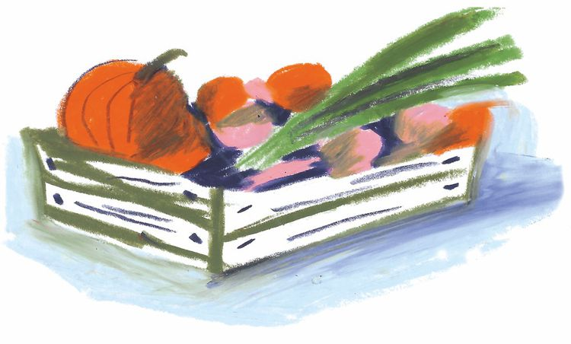
« Je m'installe à la campagne »
©Beya Rebaï pour les Echos Week-End

Ce qu'elle appelle de ses voeux, ce n'est pas un exode urbain massif mais un « rééquilibrage de la répartition des humains et des services sur les territoires ». « On avait un déséquilibre à la fois géographique, intellectuel, démographique et économique en faveur des villes, avec une fascination pour les sociétés hyperurbaines vues comme synonymes de modernité. Là, on est probablement en train d'aller vers une forme de rééquilibrage, et c'est souhaitable pour tout le monde », estime de son côté Vincent Grimault. Il se dit optimiste quant à l'avenir des espaces ruraux, même si la crise économique pourrait ralentir cette dynamique de renaissance. A Saillans, l'espoir prévaut aussi. « On m'a dit que mon témoignage sur nos six premiers mois de vie ici, publié sur Medium, circulait dans les milieux nantais », sourit Ludovic Simon en faisant visiter Le 36, un espace de travail partagé cogéré avec vue imprenable sur la Drôme et les montagnes environnantes. « On plante des graines… »

(1) « Covid-19 : Le Jour d'après », L'ObSoCo, juillet 2020.
(2) « L'Exode urbain : manifeste pour une ruralité positive », Terre vivante, 2020

● Villages Vivants est une société coopérative qui accompagne des porteurs de projets en achetant et rénovant des locaux vides pour redynamiser les campagnes, les villages et les petites villes.
https://villagesvivants.com/
● Les sites « Partir de Paris » et « Paris je te quitte » proposent guides, conseils et témoignages pour quitter la capitale et s'installer ailleurs en France.
https://paris-jetequitte.com
https://www.partirdeparis.fr
● Plusieurs médias font la part belle aux campagnes : le magazine « Village », qui dresse le portrait de personnes qui ont créé leur activité dans les territoires ruraux (https://villagemagazine.fr/), le trimestriel « Regain », qui célèbre le progrès agricole et la nouvelle génération paysanne (https://www.regain-magazine.com/), ou encore l'émission Carnets de campagne sur France Inter (https://www.franceinter.fr/emissions/carnets-de-campagne)

